管理体系审核记录表
过程与活动、  抽样计划 | 涉及  条款 | 受审核部门：管理层 主管领导： 总经理管理者代表： 林伟 陪同人员： 王昭阳 | 判定
 |  | 审核员：范玲玲 审核时间：2022-09-15
 |  | 审核条款： 4.1 理解组织及其所处的环境、4.2理解相关方的需求和期望、4.3 确定能源管理体系的范围、4.4 能源管理体系、5.1 领导作用和承诺、5.2 能源方针、5.3 组织的岗位、职责和权限、6.1 应对风险和机遇的措施、7.1 资源、9.3 管理评审、10.2 持续改进。
了解公司基本情况 |  | 了解到沁阳市宏达钢铁有限公司成立于2003年8月20日，是经沁阳市市场监督管理局核准注册的资质范围内钢筋混凝土用热轧钢筋的生产的公司。主要制造钢筋混凝土用热轧钢筋等产品。  总经理：林伟。  注册资本50000万元，公司总人数300人，体系覆盖人数200人，管理人员40人，员工160人。  营业执照注册地址：沁阳市产业集聚区沁北产业园区(西万镇校尉营村南)。  经营地址：沁阳市产业集聚区沁北产业园区(西万镇校尉营村南)；  与注册地址一致，与生产或服务现场一致。  能源管理体系覆盖的有效人数200人，现场审核予以确认。 | Y
理解组织及其所处的环境，  理解相关方的需求和期望 | 4.1/4.2 | 公司确定与其宗旨相关并影响其实现能源管理体系预期结果的能力的外部和内部问题。从地理位置、国内国际市场、法律法规要求、技术水平、文化和价值观等方面关注环境变化。  公司领导层在了解和识别内外部因素时，已经充分考虑企业活动、产品和服务提供过程中发生相互作用的因素，并基于生命周期的观点实施能源因素的管理。公司领导层采用适宜的方法，如定期召开经营管理会议，对这些内部和外部因素的中高风险进行监视和评审，确保充分识别、消除，降低或减缓风险，充分利用可能的发展机遇，保证实现企业效益及能源管理体系预期结果。  公司确定了与能源效益和能源管理系统有关的利害关系方；也提出了这些利害关系方的相关要求；公司通过能源管理体系处理哪些确定的需求和期望。公司还规定：生产部确定内外部环境因素和相关方期望或要求。总经理：批准风险和机会的应对措施。管理者代表组织各部门进行内外部环境因素和相关方期望或要求的识别评价、并拟定应对措施，对结果进行审核整理。各部门配合进行内外部环境因素和相关方期望或要求的识别评价、并拟定应对措施。  公司对管理相关方要求：管理者代表负责所有者、合伙人、竞争对手或社会团体。采购部门负责外包加工方、供应商、竞争对手或社会团体，还负责顾客、竞争对手或社会团体。行政部负责员工代表、附近企业及居民、银行、工会、社会团体。  公司提供了其能源效率、能源使用和能源消耗等有关的适用的法律法规及其他要求的文件。公司定期对法律法规和其他要求进行评审，提供2022.2.25日能源合规性评价报告，详见附件，经查符合要求。  公司的能源管理涉及的内外部环境因素、相关方的需求和期望等基本识别到位，并明确了检测频率和监测部门。满足要求。  识别的相关方的需求不充分。 | Y
确定能源管理体系的范围 | 4.3 | 公司能源管理体系的边界和范围：二阶段已确认审核范围。  沁阳市宏达钢铁有限公司的资质范围内钢筋混凝土用热轧钢筋的生产所涉及的能源管理活动。  核算边界：沁阳市产业集聚区沁北产业园区(西万镇校尉营村南)的沁阳市宏达钢铁有限公司的资质范围内钢筋混凝土用热轧钢筋的生产涉及的能源管理活动；该活动涵盖了能源购入、转换、输送、使用所涉及的生产系统、辅助生产系统和附属生产系统活动全过程。  公司没有多场所和临时场所。 | Y
能源管理体系的建立与策划 | 4.4 | 公司总经理重视节能降耗工作，为了系统高效地开展节约能源工作，使公司原有的节能管理更加系统化、规范化、标准化，公司根据GB/T 23331-2020 idt ISO 50001:2018标准及国家相关法律法规，充分结合公司能源管理的实际情况，建立能源管理体系，并编写“能源管理手册”及相应的能源控制文件，通过全面系统的策划、实施、检查和改进，对能源管理的全过程进行系统的科学监控，有效控制能源消耗并最终实现提高能源利用效率、降低能源消耗的目的。能源管理体系自2022年1月1日正式实施运行以来，至今已取得较好的能源绩效。 | Y
领导作用和承诺 | 5.1 | 公司手册中明确了公司领导层的承诺和要求，包括：体系的理念融入到公司管理工作的各个环节中并得到运用，通过以下活动，对其建立、实施和改进能源管理体系并持续改进其有效性的承诺提供证据：在企业内部传达满足法律法规要求的重要性；制定能源方针；确保能源目标的制定；确保组建能源管理团队；确保能源绩效参数恰当反映能源绩效；进行管理评审；确保能源管理体系所需资源的配置和获得等。 | Y
能源方针  目标指标 | 5.2  6.2 | 提供《HDGT-CX-6-2022能源目标、基准、绩效参数控制程序》，有编制审批，符合标准要求。  能源方针：精细管理，科技创新，依法节能，清洁生产，有效运行，持续改进。能源方针内容基本符合标准要求和企业实际。能源方针由总经理批准发布，以书面、电子媒介、宣传栏等方式，便于员工、顾客及其他相关方所获取，并且予以评审。  公司的能源目标制定和完成情况如下：  即2021年度的能源目标完成情况：2021年炼钢工序单位产品综合能耗为70.299kgce/t：2021年轧钢工序单位产品综合能耗为29.617kgce/t；  2022年度能源目标及完成情况：炼钢单位产品综合能耗≦70.299kgce/t、轧钢单位产品综合能耗≦29.617kgce/t，公司完成目标。 | Y
组织的岗位、职责和权限 | 5.3 | 公司成立能源管理团队。  公司设有管理层、行政办、采购部、销售部、生产部、财务部、环境能源部等。  从管理层到各部门、各岗位能源职责权限均以文件化予以规定在“各职能部门职责”条款中予以规定，编审批齐全。 | Y
应对风险和机遇的措施 | 6.1 | 提供能源风险和机遇管控清单，符合标准要求。  公司通过对目标和战略方向相关影响其实现能源管理体系预期结果的各种内外部环境因素的识别与评价，有效应对风险和机遇。  公司管理层通过战略分析与风险识别工作确认影响目标实现的内部和外部风险因素。  公司的各职能部门、生产单位利用月度生产经营分析会负责对能源风险进行评价，根据风险因素发生的可能性和影响，风险控制与应对；公司建立并严格执行授权管理、决策管理、内部审计、绩效考核及重要岗位权力制衡制度等内控措施，控制重要业务、关键流程、关键控制点和重大风险，对高风险业务程序合规。  提供《能源重要因素清单》，按照：序号、工序、重要能源因素（活动/产品/服务，能源消耗或能源利用效率）、能源种类（一、二次、新能源）、控制措施，共识别出多个高风险因素，均有管控措施。  经与公司相关人员沟通识别的风险和机遇不充分。 | Y
资源 | 7.1 | 公司人数200人，其中体系覆盖人数200人。管理人员40，作业人员160，从事相同/重复工作人数0人；劳务派遣人员0 人；临时工0 人；其中承包商员工数0人；季节工 0 人。  注册资本50000万元。  企业配备电炉、连铸机、精炼炉、除尘风机、轧钢粗轧机、轧钢精轧机组、轧钢粗轧机、氧压机、烤包器、电机、空压机、仓库等设备，消耗能源种类为电力、天然气、水、耗能氧气等，主要消耗能源种类有电力、天然气，能源计量器具，有电表、水表、气表。经识别公司高耗能设备有：电弧炉、精炼炉、串联电抗器等。  公司的组织机构：管理层、行政部、采购部、销售部、生产部、财务部、环境能源部等。  资源配置能够满足建立、实施、保持和持续改进能源绩效和能源管理体系的有效运行。 | Y
管理评审 | 9.3 | 提供程序文件《HDGT-CX-13-2022管理评审程序》，有编审批，符合标准要求。  1、公司自能源管理体系运行以来组织了一次管理评审，日期： 2022年7月6日。  采用会议形式，总经理：林伟 主持会议。管理层、行政办、采购部、销售部、生产部、财务部、环境能源部等负责人均参加。  2、提供：管理评审档案，含 1.管理评审计划、2.管理评审报告、3.签到表、各部门管理评审输入资料，编审批齐全。  提供“管理评审会议签到表”总经理、中层以上负责人参加并签到表；  出示“管理评审会议记录”，查评审输入内容包括：  3、评审目的：围绕管理方针和目标的贯彻实施，评价能源管理体系的适宜性，充分性和有效性。  评审组织：主持人：林伟 总经理，出席：管理者代表、各部门负责人。  评审内容：  1）与能源管理体系相关的内、外部因素以及相关的风险和机遇的变化；  2）有关能源管理体系绩效方面的信息，包括其趋势：不符合和纠正措施；监视和测量结果；审核结果；法律法规和其他要求的符合性评价结果。  3）持续改进的机会，包括人员能力；  4）能源方针；  5）能源绩效有关的信息，应包括：目标和能源指标的实现程度；基于监视和测量结果（包括能源绩效参数）的能源绩效和能源绩效改进；措施计划的状况。等等  各管理部门以及管理者代表均有输入材料。符合标准要求。  4、管理评审输出，形成《管理评审报告》编审批齐全 。  管理评审结论：公司能源管理体系整体来看保持了持续的适宜性、充分性和有效性。  综上所述，公司建立的能源管理体系是充分、适宜和有效。  受审核方管理评审记录中各部门的输入材料不充分。 | Y
持续改进 | 10.2 | 公司通过日常管理与检查、内审、管理评审等过程的控制实现持续改进。符合标准要求。  提供公司能源管理评审报告：  提出近期改进的方面：加强能源管理相关法律法规的教育，加强对能源使用有关岗位的培训，提高职工节能意识；关注同行业生产的相关先进技术、国家推广技术，根据自身实际生产条件学习应用等。  基本符合公司实际情况。 | Y
对一阶段问题整改情况的确认 |  | 一阶段问题：提供的能源评审报告需要补充了以下资料：过去能源使用情况、能源基准期及相关数据、评估未来能源使用和能源消耗等。在二阶段审核前问题均进行沟通。 | Y
说明：不符合标注N

管理体系审核记录表
过程与活动、  抽样计划 | 涉及  条款 | 受审核部门：采购部 主管领导：陈永平 陪同人员： 王昭阳 | 判定
 |  | 审核员：范玲玲 审核时间：2022.9.15-16
 |  | 审核条款：5.3 组织的岗位、职责和权限、6.2 目标、能源指及其实现的策划、8.1运行的策划和控制；8.3采购。EnMS:5.3/6.2/8.1/8.3。
1.组织的岗位、职责和权限， | 5.3 | 采购部的主要职责：a)负责公司能源采购、设备采购、产品采购及外包服务采购的管理；  b)负责供应商的管理，包括供应商的评价及资质的收集工作。  c) 制定并完善采购制度和采购流程；制度并实施采购计划；根据实际需求、预算控制采购成本；选择并管理供应商。  经与受审核方采购部负责人陈经理沟通，职责权限清楚，经查符合要求。 | Y
2.目标、能源指及其实现的策划 | 6.2 | 采购部没有制定该部门的能源目标，执行公司的能源目标。 | Y
3.运行的策划和控制；  4.采购 | 8.1/8.3 | 1、提供文件化信息：《能源管理手册》《能源运行控制程序》《采购控制程序》等，有发布，实施。有编审批。确保了其适宜性和充分性。  2、关于能源服务、产品和设备的采购，公司规定  a）在采购对主要能源使用具有影响的能源服务、产品和设备时，采购文件和合同中应明确能源绩效要求。  b）在能源服务采购时，应考虑：  --用能设备操作人员的能力水平；  --供应商自身的资质、信誉、技术实力、经验等；  --能源绩效的评价方法和预期效果。  c）在产品和设备采购时，应考虑：  --产品和设备的能效水平；  --与整个用能系统的匹配程度；  --运行经济性、稳定性和可靠性；  --供应商自身的资质、信誉、技术实力、经验；  --售后服务和技术支持能力；  --预期使用寿命内对能源使用、能源消耗和能源效率的影响；  d）公司应禁止采购《淘汰落后生产能力、工艺和产品的目录》、《高耗能落后机电设备（产品）淘汰目录》和《产业结构指导目录》规定的淘汰产品和设备，对现有产品、设备进行更换时，应尽量采用高效的节能产品，或者采用国家鼓励的节能产品和设备。  受审核方的供电由国网河南省电力公司沁阳市供电公司直接供应，没有签订购买合同。提供2021年-2024年有效的燃气的合同，见下图，经查符合要求。  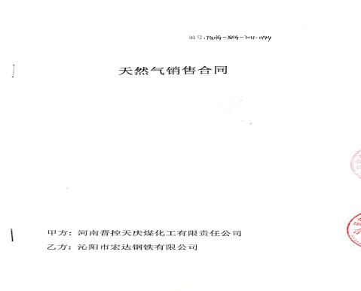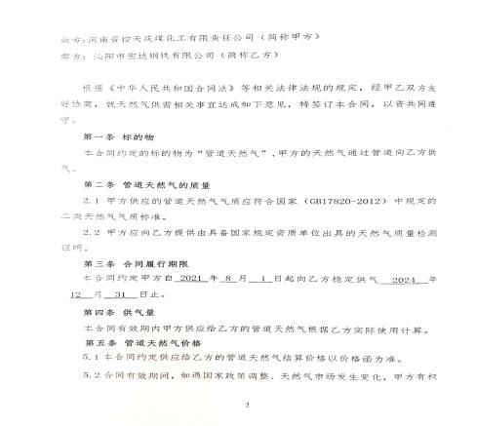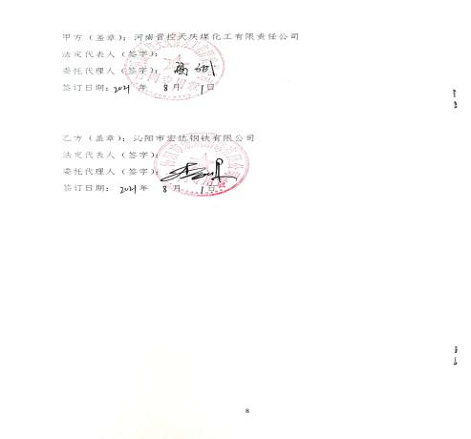  公司没有采购设备计划，设备和配件由生产等相关部门提出采购需要，由采购部负责采购。公司2022年1-8月份采购设备、配件等，提供购买合同，抽查购销合同，见附件，经查符合要求。  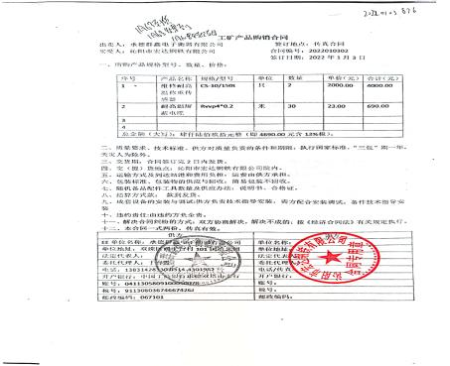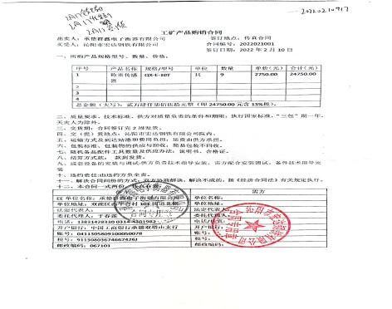  5、该部门要求员工照明灯不用时及时将电源关闭， 电脑不使用时及时将电源关闭，电脑设置休眠功能， 夏天空调设置26度以上。  6、办公区张贴节约用电和节约用水的宣传标识。能够做到人走灯息、空调在26度以上。  7、该部门按季对目标指标完成情况进行检查考核，经查2022年1-8月能源各项目标指标全部完成。  8、提供合格供方名录，按照公司的管理制度进行评价出示的合格供方。进步符合公司管理实际与要求。  抽查2022年合格供应商名单，见下图  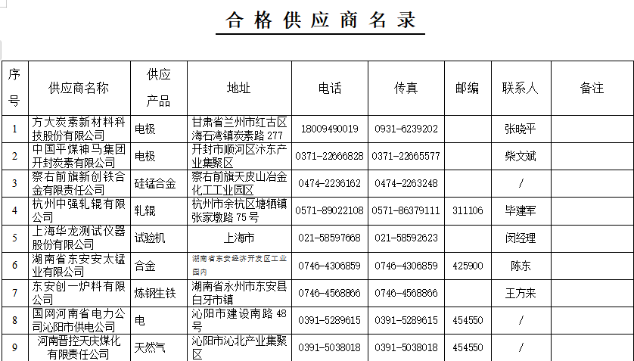  编制：陈永平 审核：司建林 日期：2022年5月22日  并通知合格供应商能源绩效是公司采购的评价标准之一，经查基本符合要求。  现场审核发现，受审核方没有提供对设备供方承德群鑫电子衡器有限公司告知能源绩效是采购评价标准的相关证据，在“供方评价记录”中也未见关于能源绩效方面的评价内容。 | N

管理体系审核记录表
过程与活动、  抽样计划 | 涉及  条款 | 受审核部门：安全部 主管领导：王强强 陪同人员： 王昭阳 | 判定
 |  | 审核员：范玲玲 审核时间：2022.9.16
 |  | 审核条款：5.3 组织的岗位、职责和权限、6.2 目标、能源指及其实现的策划、8.1运行的策划和控制。EnMS:5.3/6.2/8.1。
1.组织的岗位、职责和权限， | 5.3 | 安全部的主要职责：a）负责公司安全、消防、职业卫生等工作规划、计划的制定和组织实施工作，对各单位上述工作进行指导、检查、监督和考核，负责安全、职业卫生、消防、交通安全等方面的宣传教育；  b)负责特殊工种和安全管理人员的上岗资质培训和取证监督管理工作。  c)负责公司人身伤害、火灾、爆炸、中毒、厂内交通和环境污染事故的调查处理。  d)负责安全应急预案的制定及组织演练。  经与受审核方安全部负责人王经理沟通，职责权限清楚，经查符合要求。 | Y
2.目标、能源指及其实现的策划 | 6.2 | 安全部没有制定该部门的能源目标，执行公司的能源目标。 | Y
3.运行的策划和控制； | 8.1 | 1、提供文件化信息：《能源管理手册》《能源运行控制程序》等，有发布，实施。有编审批。确保了其适宜性和充分性。  2、节约用电的控制：随手关灯、下班前关闭电源、控制空调温度（夏季≥26℃；冬季≤20℃）；该部门要求员工照明灯不用时及时将电源关闭， 电脑不使用时及时将电源关闭，电脑设置休眠功能等；  节约用水的控制：随手关水龙头 使用节水龙头及马桶  消防的管理：定期检查附近灭火器和消防栓安全出口标志；  根据安全部的主要职责，重点对生产安全管理，对能源消耗过程主要是办公室环境下的用电用水能源消耗。  3、办公区张贴节约用电和节约用水的宣传标识。能够做到人走灯息、空调在26度以上。  自公司能源体系运行以来，该部门未发生不符合。  符合要求。 | Y

